4.1.7.0 Napake toplotne obdelave

Ključ do zadovoljstva pri postopku toplotne obdelave jekla predstavljajo:
- dobro izdelana konstrukcija izdelka,
- dobro izbrano jeklo,
- pravilno izvedena toplotna obdelava.
Dobra konstrukcja temelji na poznavanju nateznih napetosti na izdelku v delovnih pogojih in koncentraciji napetosti, ki so vzrok razpok, zaradi katerih je izdelek neuporaben. 90 % izdelkov, ki razpokajo na račun napetosti, predstavlja napake v nepravilnem konstruiranju. Koncentracije napetosti v izdelkih nastopijo lahko kot posledica:
- slabe mehanske obdelave,
- oznak izdelka,
- ostrih robov,
- razpok po kaljenju in brušenju,
- ostrih prehodov iz tanjšega v debelejši del izdelka,
- utorov,
- delov navoja itd.
Pri izbiri jekla za toplotno obdelavo je pomembno, da izberemo glavno skupino jekla, kot je npr.:
- kaljenje s srednjo in visoko vsebnostjo ogljika,
- ali jeklo za cementiranje, plamensko ali indukcijsko kaljenje
- jeklo za nitriranje
in šele nato izbiramo optimalno specifično vrsto jekla oziroma določeno kemijsko sestavo jekla.
Toplotna obdelava mora biti vodena sistematično in dokumentirana. Spoznanje, da je toplotna obdelava v postopku izdelave nekega izdelka res pomembna, nam pove dejstvo, da je v primeru, v kolikor ni bila izvedena pravilno, najboljša konstrukcija iz najdražjega jekla neuporabna.
Vrste napak pri toplotni obdelavi
Napake, ki nastanejo pri toplotni obdelavi, se lahko razvrstijo na različne načine, kot npr. po izvoru, krivcih, po postopkih toplotne obdelave... V našem opisu se bomo omejili predvsem na pojav napak, povezanih z izvorom. Vzrok za nastanek teh napak je lahko povezan z napakami, ki se pojavijo pred, med in po toplotni obdelavi.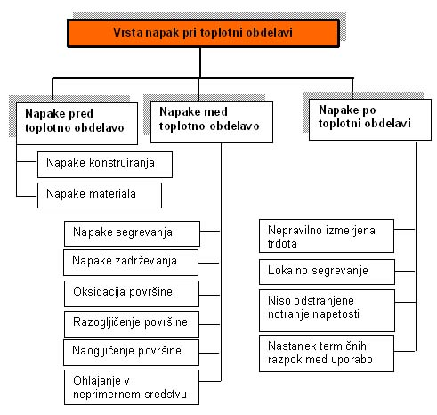
Opis pogostih napak
Pri segrevanju na temperaturo žarjenja je zelo pomembno, da izvedemo segrevanje pravilno. Napake, ki se pojavljajo na račun segrevanja so:
- slabo predgrevanje,
- nezadostno segrevanje,
- neenakomerno ali prehitro segrevanje, kar zlasti pri slednjem privede do pojava toplotnih napetosti in s tem do nastanka razpok na izdelku.
Ko izdelke zadržujemo na temperaturi, naj bo ta dobro izbrana, sicer ima nepravilno izbrana temperatura ali previsoka temperatura za posledico:
- grobo zrno,
- pojav razpok med kaljenjem, popuščanjem ali med samo uporabo.
Razogljičenje (spodnja slika) se prepreči, če se jekla žarijo v nevtralni ali redukcijski atmosferi. Površina izdelka ostane svetla in čista. Postopek se imenuje tudi svetlo žarjenje. To žarjenje se uporablja za žarjenje hladno valjanih polproizvodov kot sta pločevina in žica.
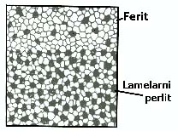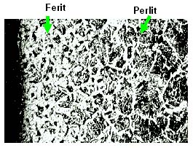
Oksidirana površina je shematsko prikazana na spodnji sliki.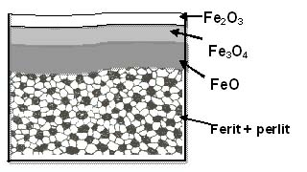
Termično utrujanje
Pri orodnih jeklih, zlasti jeklih za delo v vročem, pogosto prihaja do termičnega utrujanja orodja. Na površini ga opazimo kot razpoke v vročem, ki se pojavijo v obliki mreže na najbolj izpostavljenih delih orodij. Na spodnji sliki je prikazana značilna oblika mreže razpok v vročem z vzdolžno orientacijo.
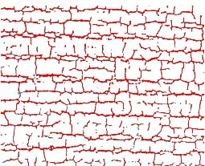

Termično utrujanje povzroča ponavljanje termičnih ciklusov, saj so orodja npr. za tlačno litje med delom izpostavljena izmenično ogrevanju in hlajenju. Tako pride po določenem številu odlitih ulitkov celo do neuporabnega orodja. Ugotovljeno je bilo, da se s trdoto nad 49 HRC, poveča možnost nastanka termičnih razpok oziroma, da je optimalna trdnost poboljšanja med 1600 N/mm² in 1900 N/mm². Velik vpliv na omenjeno napako ima tudi način izdelave jekla.
Danes se za kakovostna orodja uporablja jeklo, ki ga pridobivamo s pretaljevanjem pod žlindro, znano pod imenom EPŽ-jeklo. Na naslednji sliki je prikazana primerjava med običajnim in EPŽ-orodnim jeklom za delo v vročem. Iz nje je razvidno, da vzdrži orodno jeklo, ki je proizvedeno po EPŽ postopku, veliko več kot običajno jeklo.
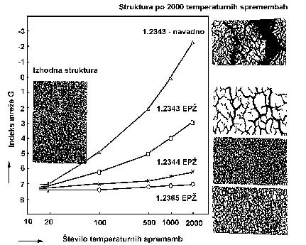

Odpornost na termično utrujanje jekla se določa s cikličnim ogrevanjem in hlajenjem preizkušancev. Med preizkusom se meri celotno dolžino nastalih razpok. Tako obstajajo primerjalne tabele (spodnja slika) za ocenjevanje razpok termičnega utrujanja na površini orodij za napredovanje ali ugotavljanje stopnje uničenja orodja.
In sicer imamo dve skali, tj. A in B, ki služita za ocenjevanje razpokanja. Vsota obeh dobljenih ocen je vrednost "A+B" in rezultat meritev je odčitek, ki nam da stopnjo toplotnega razpokanja. Dobljeno vrednost uporabljamo za oceno življenske dobe orodja ali pa za primerjavo med različnimi orodji in številom brizgov.
